FICHE TECHNIQUE

**Date: 12/3/2025**

# NOPALES FRAIS

Nopales frais sélectionnés et de

DONNÉES DU FABRICANT

Nom : María Josefina Jiménez Aguilar

haute qualité, cultivés

Adresse : CUE EL HIDALGO S/N, route

biologiquement sans engrais chimiques ni conservateurs. Ils sont vendus nature, prêts à être consommés ou transformés.

vers Tezoco, Atlagatepec, Tlaxcala, Mexique, code postal 90410

Numéro de téléphone : +52 246-123-

0000

Courriel : [jimenezjosefina12@gmail.com](mailto:jimenezjosefina12@gmail.com)

**Numéro d'article: NOP-001-FG** Catégorie : Légumes frais Origine : Mexique

Utilisations : Alimentaire

## Plus de détails

**Les nopales frais et biologiques d'El Toronjil sont soigneusement sélectionnés pour garantir une qualité et une fraîcheur optimales. Cultivés sans pesticides ni engrais chimiques, ils conservent leur saveur et leurs propriétés naturelles.**

# CARACTÉRISTIQUES

✔ Cultivé de manière durable.

✔ Sans pesticides ni produits chimiques nocifs.

✔ Saveur légèrement acidulée et herbacée.

✔ Fraîcheur intense et texture charnue.

✔ Résistant et durable en conservation au réfrigérateur.

✔ Emballage biodégradable avec ventilation et traçabilité.

## Spécifications techniques

**Composition:** 100% Nopal fraisl

**Importateur**

**Entreprise : Fresh Greens Import Inc.**

**Adresse : 1450, rue Maple, Toronto (Ontario), Canada Téléphone : +1 416-555-7890**

**Courriel :** [**contact@freshgreens.ca**](mailto:contact@freshgreens.ca)

**Poids: Poids brut : Texture:**

**Durée de vie utile :**

**Couleur:** Vert et lumineuxy

**Dimensions:** 25cm x 20cm x 10cm (par paquet))

1,000kg (par colis) 1,020kg (avec emballage)

Ferme et charnu

7 jours à température ambiante et 7 jours au rétfrigérateur

**Emballage:** Sac biodégradable avec ventilation

**Durabilité:** Oui

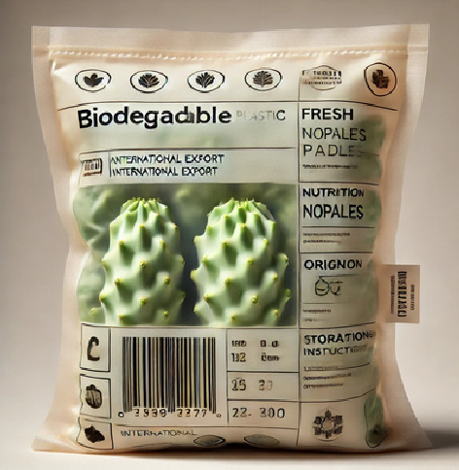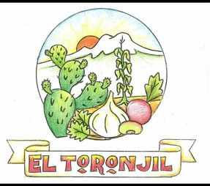

**Poids net :**

1,000kg (Par Colis)

**Versatilité:**

Utilisation fréquente dans les salades, les ragoûts et les jus

**INDUSTRIES AUXQUELLES IL S'ADRESSE**

Le produit est destiné à l'industrie alimentaire, aux marchés de produits biologiques, aux exportateurs de produits frais et aux magasins spécialisés dans l'alimentation saine.

## Manufacturer's contact

✉ Mail : [jimenezjosefina12@gmail.com](mailto:jimenezjosefina12@gmail.com)

📍 Localisation : CUE EL HIDALGO S/N, direction Tezoco, Atlagatepec, Tlaxcala, México.

📞 Téléphone : 246 12 300 00

EL TORONJIL

VERSION

FICHE TECHNIQUE DE (NOM DU PRODUIT)

DATE

12/03/2025

CODE

DESCRIPTION GÉNÉRALE DE L'ALIMENT OU DU PRODUIT

Nopales frais sélectionnés de haute qualité, cultivés biologiquement

sans engrais chimiques ni conservateurs. Ils sont commercialisés à l'état naturel, prêts à être consommés ou transformés.

MESURES

SPÉCIFICATIONS DE L'EMBALLAGE

POIDS

1 kg (par paquet Sac en plastique biodégradable avec

FORME

Palette ovale et plate

t

SAVEUR

ventilation, étiqueté avec des informations nutritionnelles et de traçabilité

CARACTÉRISTIQUES

Frais, caractéristique du figuier de Barbarie fraîchement coupé

Légèrement acide et herbacé

Ferme et charnu, avec du mucilage naturel Vert vif

COULEUR

TEXTURE

VIE UTILE

7 jours à température ambiante (à conserver dans un endroit frais et sec) De 15 jours au réfrigérateur entre 4 °C et 7 °C

Eau (94 %)

COMPOSITION NUTRITIONNELLE OU MATIÈRES PREMIÈRES

Fibres alimentaires Vitamines : A, C, K

Minéraux : Calcium, Magnésium, Potassium Antioxydants naturels

María Josefina Jiménez Aguilar.

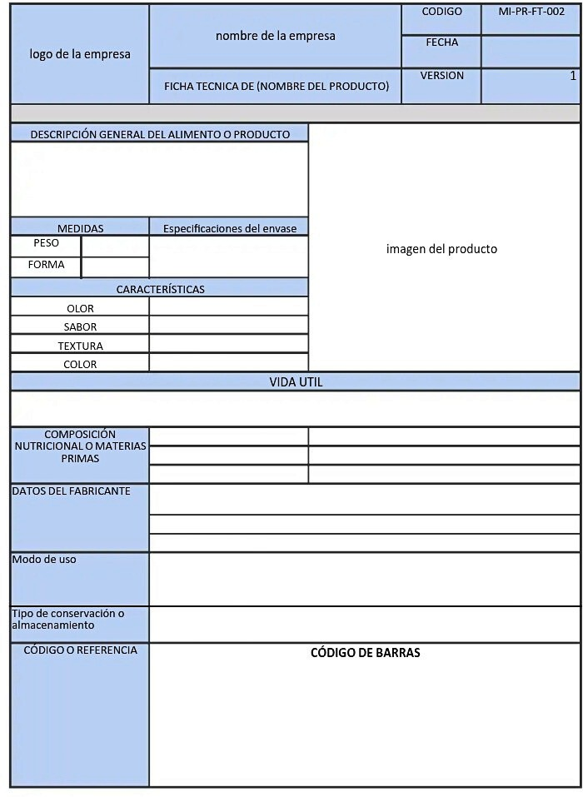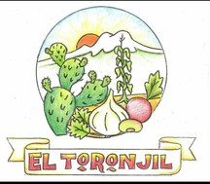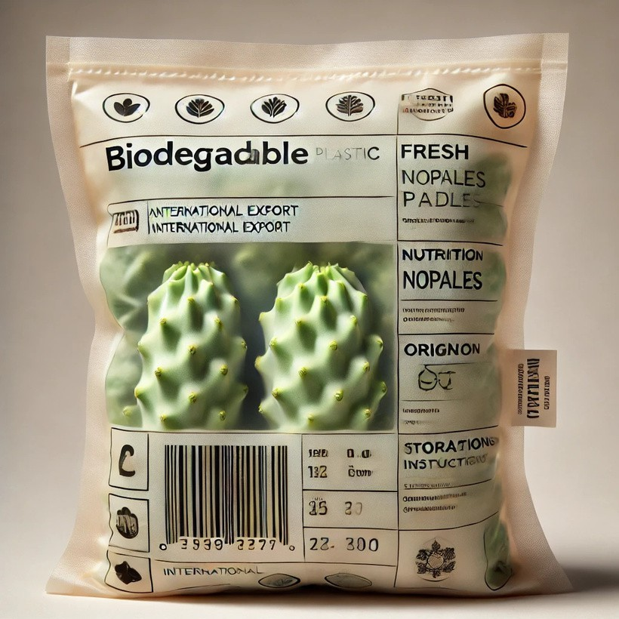

DONNÉES DU FABRICANT

CUE EL HIDALGO S/N, CP 00000, RUMBO A TEZOXOCO, ATLAGATEPEC, TLAX. 022 C.P 90410

[jimenezjosefinal12@gmail.com](mailto:jimenezjosefinal12@gmail.com)

Laver avant consommation. On peut l'utiliser cru en salade, cuit en ragoût, rôti ou en jus.

MODE D'UTILISATION

À conserver dans un endroit frais et sec, sauf au réfrigérateur.

TYPE DE CONSERVATION OU DE STOCKAGE

Pour une meilleure conservation, conserver au réfrigérateur dans un récipient hermétique.

CODE BARRE

CODE OU RÉFÉRENCE

NOP-001-FG